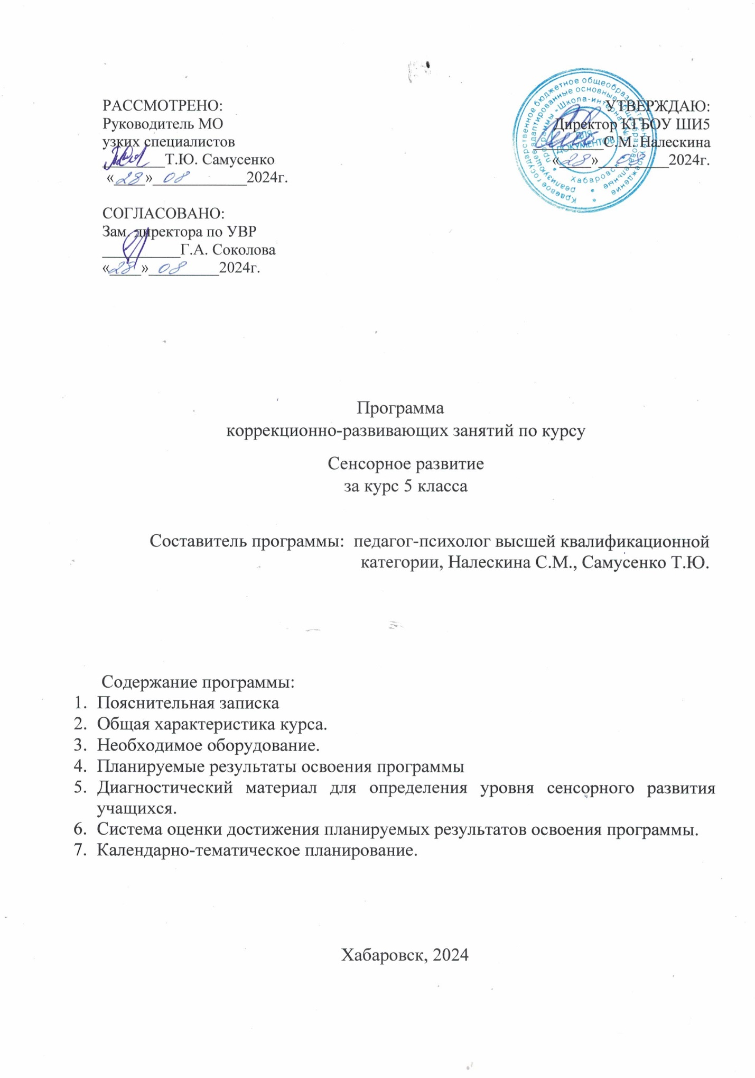

РАССМОТРЕНО:  Руководитель МО  узких специалистов  ________Т.Ю. Самусенко  «____»____________2024г. | УТВЕРЖДАЮ:  Директор КГБОУ ШИ5  _________С.М. Налескина  «____»_________2024г.
СОГЛАСОВАНО:
Зам. директора по УВР
__________Г.А. Соколова
«____»_________2024г.

Программа
коррекционно-развивающих занятий по курсу
Сенсорное развитие
за курс 5 класса

Составитель программы: педагог-психолог высшей квалификационной категории, Налескина С.М., Самусенко Т.Ю.

Содержание программы:
- Пояснительная записка
- Общая характеристика курса.
- Необходимое оборудование.
- Планируемые результаты освоения программы
- Диагностический материал для определения уровня сенсорного развития учащихся.
- Система оценки достижения планируемых результатов освоения программы.
- Календарно-тематическое планирование.

Хабаровск, 2024

- Пояснительная записка

Восприятие детей с нарушениями интеллекта характеризуется неточностью и фрагментарностью, получаемый сенсорный опыт не перерабатывается и не дифференцируется, что затрудняет формирование сенсорных эталонов и перцептивных умений. У многих детей отмечается недостаточная сформированность двигательных навыков: скованность движений, плохая координация, недоразвитие мелкой моторики и зрительно-моторной координации, общая моторная неловкость. Учитывая особенности развития детей данной категории и значимость полноценного восприятия для их успешного обучения, необходимость целенаправленной работы по формированию сенсорных процессов у учащихся коррекционной школы не вызывает сомнений.
Программа концептуально опирается на теорию В. Милла согласно которой у человека имеется 8 коммуникационных каналов: зрительный, дыхательный, речевой, звуковоспроизводящий, мимический, тактильный, жестовый, двигательный. Теория опирается на сведения, согласно которым люди пользуются в основном 1, 3 ,5 ,7 каналами в то время как страдающие различными формами умственной патологии – 2, 4, 6 и 8. Поэтому на первых этапах обучение носит развивающий характер и строится с опорой на наиболее сохранные сенсорные каналы, что способствует активизации компенсаторных механизмов психики ребенка с нарушением интеллекта. Работа с дыханием, тактильными ощущениями, двигательными реакциями и звуковоспроизведением помогает с первых дней школьного обучения расширить объем воспринимаемых ощущений, улучшить переработку поступаемой информации, сделать усвоение новых знаний более доступным и осмысленным.
Цель программы: расширение спектра сенсорных ощущений у детей с нарушением интеллекта. Реализация данной цели позволит вооружить учащихся различными вариантами установления контакта с окружающим миром и различными способами его познания.
Задачи программы:
1. Усвоение сенсорных эталонов.
2. Развитие мускулатуры тела, общей и мелкой моторики.
3. Развитие всех видов восприятия.
4. Формирование пространственных и временных представлений.

- Общая характеристика курса.

Содержание программы предусматривает как сенсорное развитие учащихся, так и развитие общей и мелкой моторики. Блок «Повышение функционального уровня систем организма» включает тренировку дыхания, что способствует развитию концентрации произвольного внимания. Массаж и самомассаж повышает потенциальный энергетический уровень, успокаивают психику, обогащают знания детей о собственном теле.
Занятия в блоке «Оптимизация мышечного тонуса» направлены на преодоление замедленной переключаемости нервных процессов, слабости волевых усилий, двигательного беспокойства, на развитие дифференцированных двигательных и психических реакций. Таким образом, работа включает коррекцию как гипо-, так и гипертонуса.
Занятия в блоке «Сенсорные эталоны» направлены на формирование у учащихся понятий об общепринятых образцах внешних свойств предметов. Дети получают четкие представления о свойствах предметов для анализа и выделения этих свойств в различных ситуациях. Такие знания служат базой для осуществления мыслительных операций и развития познавательной деятельности в целом. Поэтому в программе большое внимание уделяется обучению детей различным способам обследования предметов: наложению, прикладыванию, ощупыванию, группировке, осмотру, описанию, выполнению с предметами определенных действий в заданной последовательности. Содержание работы в данном блоке предусматривает использование на занятиях упражнений на развитие восприятия формы, величины, цвета, пространства, движений, собственного тела. Целесообразно в качестве объектов исследования на занятиях использовать вначале реальные предметы, затем их наглядные плоскостные изображения, потом анализировать объект по представлению (без предъявления наглядного образца) – то есть формировать перцептивные действия с постепенным усложнением.
Занятия по развитию вкусовой, обонятельной, тактильной и слуховой чувствительности проводятся только с использованием реальных объектов (включая продукты питания).
В блоке «Формирование сенсомоторных координаций» предполагается работа на развитие способности к межмодальному синтезу. В этом процессе активно задействованы мнемические процессы и, таким образом, активно развиваются все виды памяти. Детям предъявляются объекты окружающего мира в различных модальностях (на ощупь, на слух, зрительно, на вкус). Учащиеся воспринимают предъявленные образцы, запоминают их, а затем переводят в другую модальность – озвучивают, зарисовывают, пытаются узнать на ощупь то, что увидели или то, что было названо.
Работа, предусмотренная в каждом блоке программы, должна проводится комплексно, с включением различных психических процессов. Для реализации темы занятия необходимо подбирать упражнения многофункционального характера, работать над развитием внимания, произвольности, мышления, речи, памяти, воображения.

- Необходимое оборудование.

Необходимое оборудование:
1. Материалы различной структуры: вода, вата, нитки для вязания в клубках, ткань, бумага, песок, глина, пластилин, деревянные палочки, металлические предметы, кусочки меха, стекла, свечи, в холодное время года – снег, лед и т.п. Необходимо иметь набор материалов по количеству детей в группе.
2. Конструкторы: металлический, пластмассовый.
3. Масла и установка для ароматерапии.
4. Материалы для изодеятельности: кисти, краски, альбомы, цветные карандаши, клей, ножницы, цветная бумага.
5. Наборы для рукоделия, бусины.
6. Природный материал.
7. Предметные и сюжетные картинки.
8. Наборы геометрических фигур.
9. Натуральные фрукты, овощи.
10. Емкости для жидкостей и сыпучих материалов.

- Планируемые результаты освоения программы

Возможные предметные результаты:
Учащиеся приобретают знания:
- о частях тела;
- о функциональном назначении органов чувств;
- о свойствах и назначении различных материалов:
- жидких (вода, масло, молоко);
- текстильных (вата, ткань, мех, нитки);
- мягких (глина, пластилин, резина);
- сыпучих (крупы, песок, сахар, мука);
- твердых (металл, дерево, пластмасса, стекло);
- шести основных цветов и их оттенков.

Учащиеся приобретают умения:
-воспроизводить несложные ритмические рисунки отхлопыванием, отстукиванием;
- ориентироваться на плоскости и в пространстве;
- классифицировать геометрические фигуры по цвету, форме, величине;
- дорисовывать простые изображения;
- различать окружающие звуки (название, источник);
- определять контрасты во вкусе продуктов;
- выполнять односложные инструкции;
- озвучивать собственные действия;

- Диагностический материал для определения уровня сенсорного развития учащихся.

Тестовые задания.
1. Показать и назвать части своего тела.
2. Определить на ощупь 5 различных материалов: вода, песок, дерево, резина, вата.
3. Воспроизвести ритмический рисунок за педагогом, отстукивая карандашом по парте.
4. Обучающий эксперимент. Ребенку предлагается таблица 8х4 клетки размером 2смх2см каждая. В каждой клетке помещена одна фигура, всего 32 фигуры: круги, квадраты, треугольники, прямоугольники четырех цветов (красный, синий, зеленый, желтый) и двух размеров – большие и маленькие.
Сначала ребенок рассматривает таблицу, знакомится со всем набором фигур, называет цвет и форму (выборочно по заданию). Затем аналогичные фигуры предъявляются ребенку отдельно, набором, и предлагается произвести классификацию фигур: «разложи на кучки». После выполнения классификации ребенка просят подумать, как еще можно разложить фигуры. Необходимо добиться, чтобы ребенок произвел классификацию фигур по всем трем признакам: по форме, цвету, размеру.
5. Описать представленный рисунок дома (желательно с многочисленными разноцветными деталями).
6. Составить плоскостную конструкцию из различных деталей по образцу, по словесной инструкции.
7. Графический диктант.
8. Составить речевую конструкцию с предлогами под, за; с понятиями «сначала», «потом».

- Система оценки достижения планируемых результатов освоения программы.

Оценка достижений предметных результатов по практической составляющей производится путем фиксации фактической способности к выполнению учебного действия, обозначенного в качестве возможного предметного результата по следующей шкале:
0 – не выполняет, помощь не принимает.
1 – выполняет совместно с педагогом при значительной тактильной помощи.
2 – выполняет совместно с педагогом с незначительной тактильной помощью или после частичного выполнения педагогом.
3 – выполняет самостоятельно по подражанию, показу, образцу.
4 – выполняет самостоятельно по словесной пооперациональной инструкции.
5 – выполняет самостоятельно по вербальному заданию.

Оценка достижений предметных результатов по знаниевой составляющей производится путем фиксации фактической способности к воспроизведению (в т.ч. и невербальному) знания, обозначенного в качестве возможного предметного результата по следующей шкале:
0 – не воспроизводит при максимальном объеме помощи.
1 – воспроизводит по наглядным опорам со значительными ошибками и пробелами.
2 – воспроизводит по наглядным опорам с незначительными ошибками.
3 – воспроизводит по подсказке с незначительными ошибками.
4 – воспроизводит по наглядным опорам или подсказкам без ошибок.
5 – воспроизводит самостоятельно без ошибок по вопросу.

На основании сравнения показателей за полугодие текущей и предыдущей оценки производится вывод о динамике усвоения программы каждым обучающимся с РАС по каждому показателю по следующей шкале:
0 – отсутствие динамики или регресс.
1 – динамика в освоении минимум одной операции, действия.
2 – минимальная динамика.
3 – средняя динамика.
4 – выраженная динамика.
5 – полное освоение действия.
- Календарно-тематическое планирование.
«Сенсорное развитие» в 7 классе
Пор. № п/п | Тема т.№ п/п | Тема | Кол-во часов | Дата
 | 1-6 | Диагностика детей для определения уровня развития сенсорных процессов. | 6
 |  | Развитие моторики и графомоторных навыков.
 | 7-8 | Развитие крупной моторики. Целенаправленность выполнения действий и движений по инструкции педагога («Попади в цель», «Зеркало», «Тир», игры с мячом, игры с резинкой) | 2
 | 9 | Формирование чувства равновесия («Дорожка следов», повороты, стойка на одной ноге) | 1
 | 10-11 | Развитие согласованности действий и движений разных частей тела (повороты с движениями рук, ходьба с изменением направления и т.п.) | 2
 | 12-13 | Развитие мелкой моторики пальцев рук. Пальчиковая гимнастика («Гнездо», «Замок», «Фонарики»,«Флажок», «Очки», «Бинокль») | 2
 | 14 | Развитие мелкой моторики пальцев рук. Играем со шнуровками («Чудо-пуговица», «Ботиночки») | 1
 | 15 | Играем с мелкими предметами (колечко «су-джок», мячик-ёжик, счетные палочки, мелкаямозайка) | 1
 | 16-17 | Играем с предметами («Прикрепи прищепки», «Подбери крышку», «Найди игрушку в сухом бассейне», «Перебираем крупу») | 2
 | 18-20 | Развитие координации движений руки и глаза (завязывание шнурков, нанизывание бусин) | 3
 | 21 | Одевание и раздевание кукол. | 1
 | 22 | Застегивание и расстегивание пуговиц, молний, липучек, крючков на одежде. | 1
 |  | Кинестетическое и кинетическое развитие.
 | 23 | Адекватная эмоционально-двигательная реакция на прикосновения человека. | 1
 | 24 | Адекватная реакция на соприкосновение с материалами (дерево, металл, бумага, вода и др.), различными по температуре, фактуре, вязкости. | 1
 | 25 | Адекватная реакция на вибрацию, исходящую от объектов. | 1
 | 26 | Адекватная реакция на давление на поверхность тела. | 1
 | 27 | Адекватная реакция на положение тела (вертикальное, горизонтальное). | 1
 | 28 | Адекватная реакция на положение частей тела. | 1
 | 29 | Адекватная реакция на соприкосновение тела с разными видами поверхностей. | 1
 | 30 | Различение материалов по характеристикам (температура,фактура,влажность и др.) | 1
 | 31 | Формирование ощущений от различных поз тела, вербализация собственных ощущений. Дидактическая игра «Море волнуется». | 1
 | 32 | Движения и позы верхних и нижних конечностей. | 1
 | 33 | Движения и позы головы по показу. | 1
 | 34 | Выразительность движений. Имитация повадок зверей. | 1
 |  | Развитие зрительного восприятия.
 | 35-36 | Фиксация взгляда на лице человека. Фиксация взгляда на неподвижном светящемся предмете. | 2
 | 37 | Фиксация взгляда на неподвижном предмете, расположенном напротив ребенка, справа и слева от него. | 1
 | 38 | Прослеживание взглядом за движущимся близко расположенным предметом (по горозонтали, по вертикали, по кругу, вперед, назад). | 1
 | 39 | Прослеживание взглядом за движущимся удаленным объектом. | 1
 | 40-41 | Узнавание и различение цвета объекта. | 2
 |  | Развитие слухового восприятия.
 | 42 | Локализация неподвижного источника звука, расположенного на уровне уха, плеча, талии. | 1
 | 43 | Прослеживание за близко расположенным перемещающимся источником звука. | 1
 | 44 | Локализация неподвижного удаленного источника звука. Соотнесение звука с его источником. | 1
 | 45 | Различение речевых и неречевых звуков. Дидактическая игра «Зоопарк». | 1
 | 46 | Нахождение объектов, одинаковых по звучанию. | 1
 |  | Восприятие пространства и времени.
 | 47-48 | Ориентировка на собственном теле («Наше тело», «Какая сторона?») | 2
 |  | III четверть | 27
 | 49 | Движение в заданном направлении в пространстве («Где находится…», «Куда едет машина?») | 1
 | 50 | Ориентировка в помещении. Определение расположения предметов в помещении | 1
 | 51 | Ориентировка в линейном ряду (крайний предмет, первый, на последнем месте и т.п.) | 1
 | 52-53 | Ориентировка на листе бумаги (центр, верх, низ, правая или левая сторона) | 2
 | 54-55 | Составление на листе бумаги комбинаций из полосок, плоскостных геометрических фигур. | 2
 | 56 | Расположение предметов на листе бумаги («Фишка», «Рисунок») | 1
 | 57 | Сутки. Части суток. Упражнения на графической модели «Сутки» | 1
 | 58 | Последовательность событий (смена времени суток) | 1
 | 59 | Понятия «сегодня», «завтра», «вчера» | 1
 | 60-61 | Неделя. Семь суток. Порядок дней недели (упражнение в стихах) | 2
 | 62 | Дидактическая игра «Веселая неделя» | 1
 |  | Восприятие формы, величины и цвета.
 | 63-65 | Формирование сенсорных эталонов плоскостных геометрических фигур ("Поймай игрушку", "Спрячь игрушку","Найдиокошко","Что катится, а что нет"). | 3
 | 66-67 | Выделение формы предмета, обозначение формы предмета словом («Посмотри вокруг») | 2
 | 68-69 | Группировка предметов и их изображений по форме. | 2
 |  | Дидактическая игра «Подбери похожие…» | 2
 |  | Работа с геометрическим конструктором («Собери дом») | 2
 |  | Дидактическая игра «Какой фигуры не стало». | 1
 |  | Различение предметов по величине («Спрячь шарик», пирамидка, матрешки) | 1
 |  | IV четверть | 24
 |  | Сравнение двух предметов по высоте и длине («Отличия», «Противоположности») | 2
 |  | Сравнение двух предметов по ширине и толщине. | 1
 |  | Моделирование геометрических фигур из составляющих частей по образцу | 2
 |  | Знакомство с основными цветами («Радуга») | 2
 |  | Дидактическая игра «Назови цвет предмета» | 1
 |  | Различение и обозначение основных цветов («Раскрась фигуры», «Нарисуй сам») | 2
 |  | Рисуем пальчиковыми красками. | 2
 |  | Составление целого из частей на разрезном наглядном материале («Составь картинку») | 2
 |  | Восприятие запаха и вкуса.
 |  | Адекватная реакция на запахи. Различение объектов по запаху. | 1
 |  | Адекватная реакция на продукты, различные по вкусовым качествам (горький, сладкий, кислый, соленый) и консистенции (жидкий, твердый, вязкий, сыпучий). | 1
 |  | Узнавание продукта по вкусу. | 1
 |  | Различение основных вкусовых качеств продуктов (горький, сладкий, кислый, соленый). | 1
 |  | Диагностика детей для определения уровня развития сенсорных процессов. | 6

